
МІНІСТЕРСТВО ОСВІТИ I НАУКИ УКРАЇНИ
НАЦІОНАЛЬНИЙ ТЕХНІЧНИЙ УНІВЕРСИТЕТ УКРАЇНИ
«КИЇВСЬКИЙ ПОЛІТЕХНІЧНИЙ ІНСТИТУТ
ІМЕНІ ІГОРЯ СІКОРСЬКОГО»
ФАКУЛЬТЕТ БІОМЕДИЧНОЇ ІНЖЕНЕРІЇ
КАФЕДРА БІОМЕДИЧНОЇ КІБЕРНЕТИКИ

Комп’ютерний практикум №5
з дисципліни «Алгоритмізація та програмування»
на тему: «Алгоритми розгалудженої структури. Оператор перемикання»

Варіант №16

Виконав:
студент гр. БС-71
Орлівський С. П.
Перевірив:
ас. каф. БМК
Рисін С. В.

Зараховано від ___.___._______

___________________________
(підпис викладача)

Київ-2018
□ Комп’ютерний практикум без зауважень

□ Комп’ютерний практикум має зауваження:
□ несвоєчасний захист
□ присутні зауваження до блок-схеми:
□ блок-схема не відповідає коду
□ в блок-схемі присутній код
□ виконані не за стандартом:
□ блок умови □ визначений процес (функція)
□ оператор вибору □ перехід
□ цикл □ розміри блоків
□ інші зауваження:
_____________________________________________________________
_____________________________________________________________
□ присутні зауваження до коду:
□ задача завдання вирішена хибно
□ код програми не компілюється
□ використано глобальні змінні
□ типи даних визначені хибно
□ недостатня декомпозиція на функції користувача
□ функція main містить лише виклик іншої функції
□ статичні змінні при роботі з масивами
□ оформлення коду
□ присутні зайві символи «{» та «}»
□ інші зауваження:
_____________________________________________________________
_____________________________________________________________
□ результати виконання програми на рисунках не відповідають коду
□ невірні відповіді на запитання:
□ №1 □ №2 □ №3 □ №4 □ №5
□ №6 □ №7 □ №8 □ №9 □ №10
□ незнання теоретичного матеріалу
□ маються інші зауваження:
__________________________________________________________________
__________________________________________________________________
__________________________________________________________________
__________________________________________________________________

Завдання: Вводиться число студентів n <= 30. Надрукувати фразу «У нашій групі n студентів», погодивши слово “студент” з числом n.
Блок-схема:
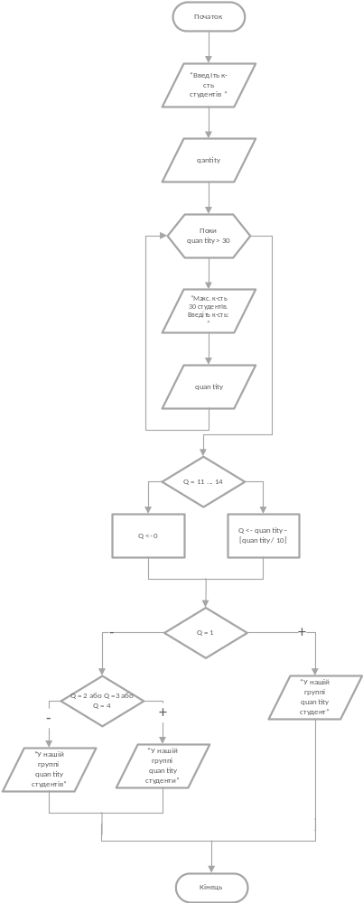
Вихідий код:
#include "pch.h"
#include <iostream>

int main()
{

int quantity(0);
std::cout << "Введіть к-сть студентів: ";
std::cin >> quantity;

while (quantity > 30)
{
std::cout << "Максимальна кількість студентів у группі - 30" << std::endl;
std::cout << "Введіть кількість ще раз: ";
std::cin >> quantity;
}

switch (quantity >= 11 && quantity <= 14 ? 0 : quantity % 10)
{
case 1:
std::cout << "У нашій группі " << quantity << " студент";
break;
case 2:
case 3:
case 4:
std::cout << "У нашій группі " << quantity << " студенти";
break;
default:
std::cout << "У нашій группі " << quantity << " студентів";
break;
}

return 0;
}
Результат:
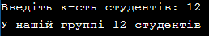
Додаткове завдання:

Для цілого числа k від 1 до 39, що вводится з клавіатури, визначити його написання римськими цифрами. Побудувати блок-схему алгоритму вирішення дод. завдання.

Блок-схема:
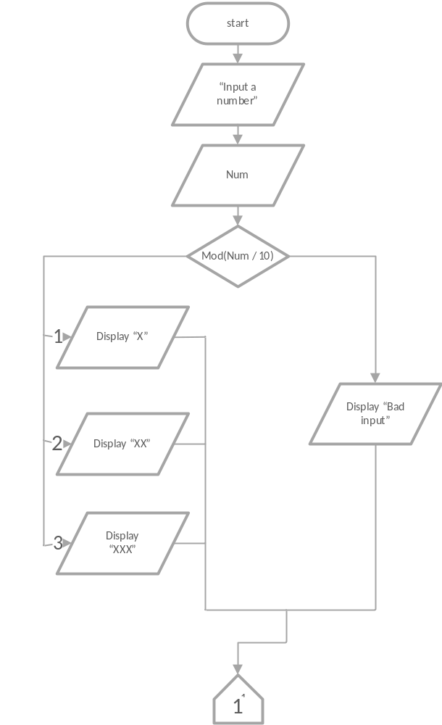

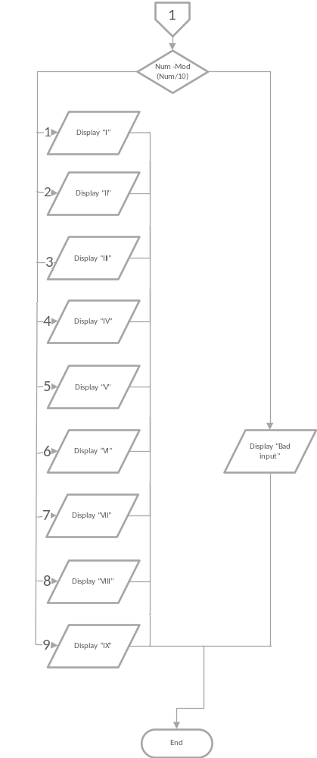

Вихідний код:

#include <iostream>

int main()
{
int number(0);

std::cout << "Input a number: ";
std::cin >> number;

switch (number / 10)
{
case 1:
std::cout << "X";
break;
case 2:
std::cout << "XX";
break;
case 3:
std::cout << "XXX";
break;
default:
std::cout << "Bad input [numbers shoud go from 1 to 39]" << std::endl;
}
switch (number % 10)
{
case 0:
break;
case 1:
std::cout << "I" << std::endl;
break;
case 2:
std::cout << "II" << std::endl;
break;
case 3:
std::cout << "III" << std::endl;
break;
case 4:
std::cout << "IV" << std::endl;
break;
case 5:
std::cout << "V" << std::endl;
break;
case 6:
std::cout << "VI" << std::endl;
break;
case 7:
std::cout << "VII" << std::endl;
break;
case 8:
std::cout << "VIII" << std::endl;
break;
case 9:
std::cout << "IX" << std::endl;
break;
}
return 0;
}
Результат:

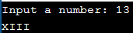

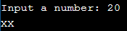

Контрольні запитання:

- В яких випадках слід використовувати оператор перемикання switch?
Switch слід використовувати у випадках, коли ми маємо певний вираз і певну дискретну кількість його можливих константних значень. При цьому перевіряємо лише рівності між виразом і значеннями. Switch для таких випадків має зручний синтаксис, однак може бути повністю замінений умовним оператором if.
- Визначити синтаксис оператора перемикання.
switch(const integer expression){
case const- integer -expression-1:{statement;}[break;]
case const- integer -expression-2:{statement;}[break;]
…
Case const- integer -expression-n: {statement;}[break;]
[default: {statement;}[break;]]
}
- Чи можуть case-гілки з одного оператора switch мати однакові значення міток?
Ні, не можуть.
- Як default впливає на виконання тіла оператора перемикання?
Default – гілка оператора перемикання, що виконується для усіх значень, що не дорівнюють іншим міткам.
- Чи можуть гілки case та default бути розташовані у довільному порядку?
Так, можуть.
- Чи може під час роботи програми значення виразу оператора перемикання співпасти відразу з декількома кейсами?
Ні, не може.
- Що може бути використано у якості мітки оператора switch?
Константи та вирази, що повертають константи (при цьому не обов’язкове вказання ключового слова const).
- Навіщо у операторі перемикання використовують оператор переривання?
Для того, щоб усі інші гілки оператора перемикання, шо знаходяться після break, не виконувались.
- Коли краще використовувати умовний оператор, а коли оператор перемикання?
Взагалі кожен може сам вибирати, який із двох операторів використовувати. Умовний оператор є значно більш універсальним, однак має менш зручний для чітання синтаксис. Тож підсумовуючи, if краще використовувати або завжди, або у тих випадках у яких не можна використати switch, що описані у відповіді на перше запитання. Відповідно switch зручніше використовувати у тих випадках, що знову ж таки описані у відповіді на 1 пункт.
- Чи може оператор перемикання switch мати вкладений оператор умови, ще один оператор перемикання?
Якщо цей оператор умови знаходиться у тілі кейсу, то так. А у гілках умовного оператору також може бути switch. У тілах кейсу може бути безліч інших операторів. Не має ніяких обмежень з цього приводу. Однак такий код буде дуже складно читати.

